Министерство образования и молодежной политики Свердловской области



ГАПОУ СО «Екатеринбургский колледж транспортного строительства»

Отчёт по программе «Синтаксис языка Kotlin. Программирование линейных и разветвляющихся алгоритмов на языке Kotlin.»

Выполнил: Шурков Дмитрий Александрович

Группа: ПР-21

Преподаватель: Мирошниченко Г.В

2022

**Задание 1. Ввести с клавиатуры 2 числа. Увеличить большее из них на 1, если числа равны, возвести первое число в 3 – ю степень, иначе вывести соответствующее сообщение.**

**Входные данные:**

A – 1-ое вещественное число (double)

B – 2-ое вещественное число (double)

**Выходные данные:**

A – 1-ое вещественное число после изменений (double)

B – 2-ое вещественное число после изменений (double)

**Программа:**

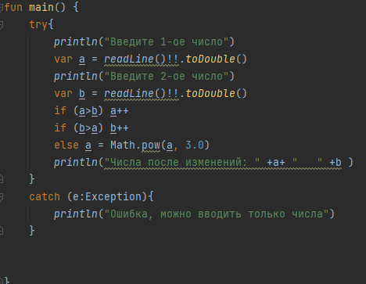

**Блок-схема:**

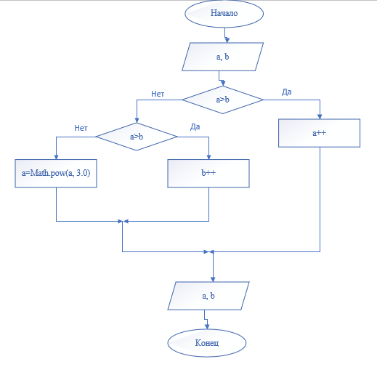

**Тестовые ситуации:**

**А) Проверка на ввод числа (try, catch)**

**Задание 2. Для произвольной цифры от 0 до 9 вывести на консоль ее значение прописью, используя оператор when. Например, для цифры 9 на консоли должна быть напечатана строка «Девять».**

**Входные данные:**

num – число в диапазоне от 1 до 9 (int)

**Выходные данные:**

Текст, который зависит от значения num

**Программа:**

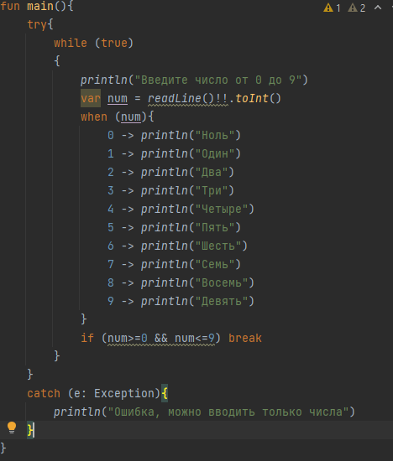

**Блок – схема:**

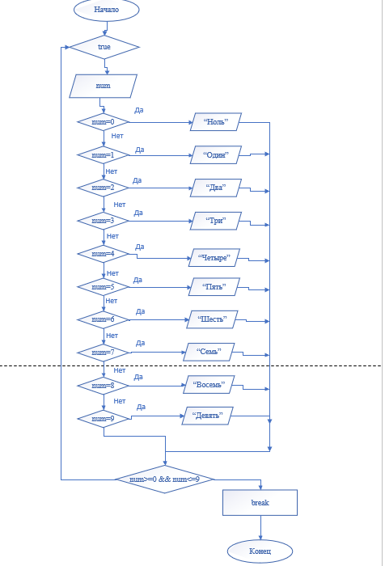

**Тестовые ситуации:**

**А) Проверка на ввод числа (try, catch)**

**Б) Проверка на вхождение в диапазон числа (num)**

**Задание 3: Напишите when выражение, которое принимает возраст как целое число и выводит стадию жизни, относящуюся к данному возрасту (пр: 0-2 – младенец).**

**Входные данные:**

age – Возраст человека (int)

**Выходные данные:**

Текст, который зависит от значения age

**Программа:**

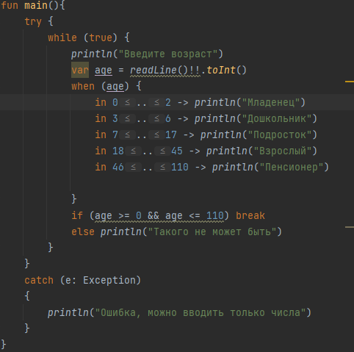

**Блок-схема:**

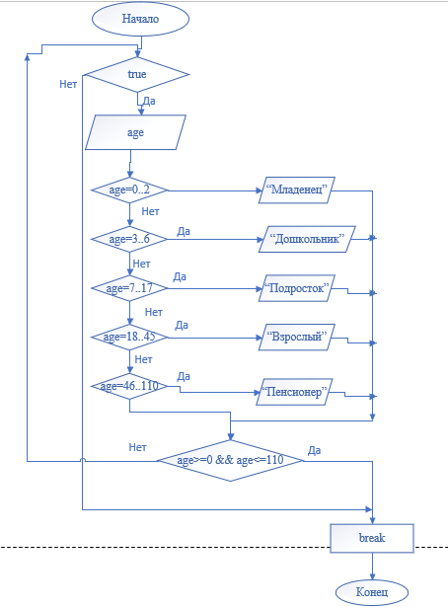

**Тестовые ситуации:**

**А) Проверка на ввод числа (try, catch)**

**Б) Проверка на вхождение в диапазон числа (age)**

**Вариант 13**

**Задание 1:**

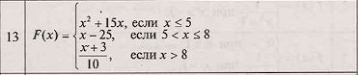

**Входные данные:**

a – Число для вычисления х (double)

**Выходные данные:**

x – Итоговое число (double)

**Программа:**

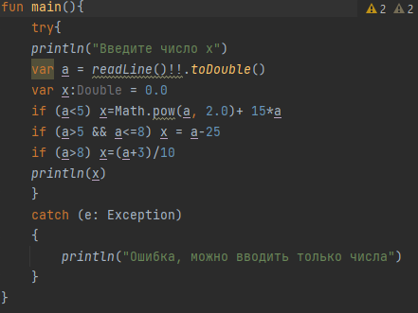

**Блок-схема:**

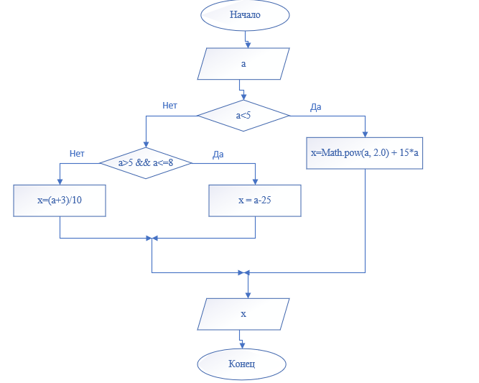

**Тестовые ситуации:**

**А) Проверка на ввод числа (try, catch)**

**Задание 2: Является ли первое число двузначным, а второе – однозначным?**

**Входные данные:**

A – 1-ое вещественное число (double)

B – 2-ое вещественное число (double)

**Выходные данные:**

Текст, который зависит от значений a, b

**Программа:**

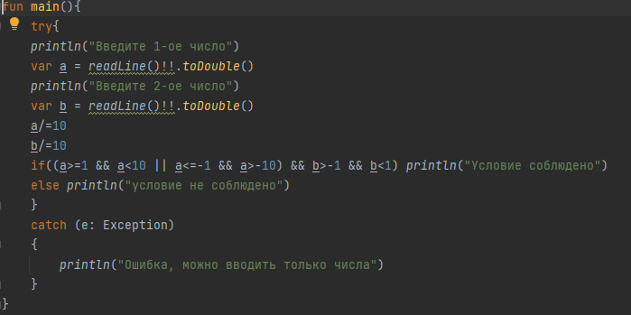

**Блок-схема:**

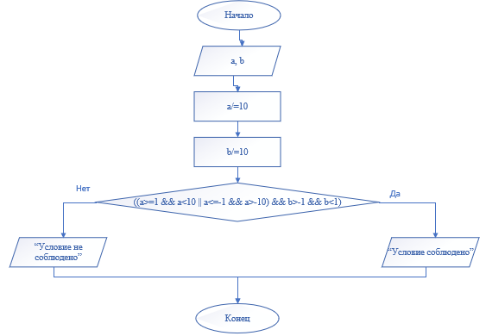

**Тестовые ситуации:**

**А) Проверка на ввод числа (try, catch)**

**Задание 3: За контрольную работу в классе учениками было получено P – пятерок, CH – четверок, TR – троек, DV – двоек. Определите сколько учеников получили оценку, превышающую средний балл (Немного перемудрил).**

**Входные данные:**

st – Количество учеников (int)

oc – Оценка у ученика (int)

**Выходные данные:**

sr – Средний балл среди всех учеников (double)

sum1 – Количество учеников, чьи оценки больше среднего балла (double)

**Программа:**

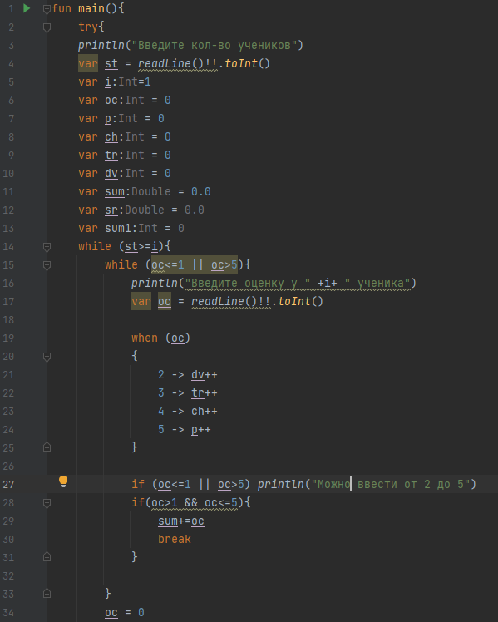

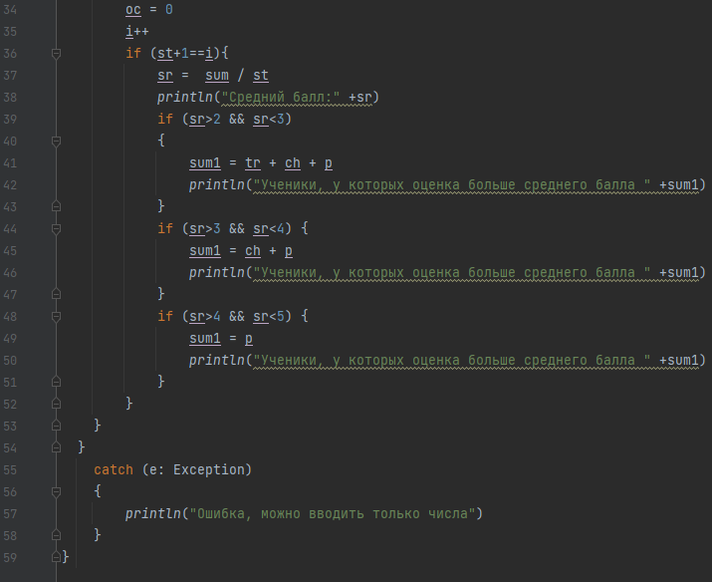

**Блок-схема:**

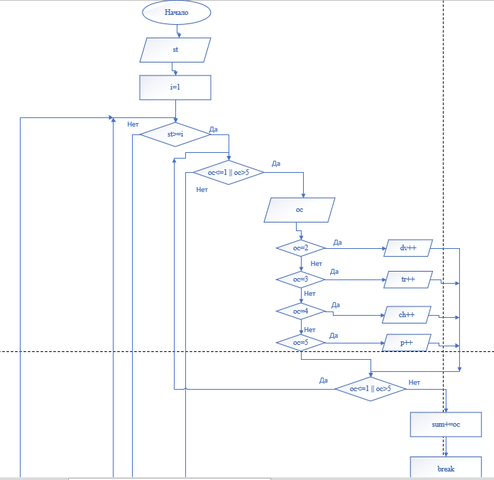

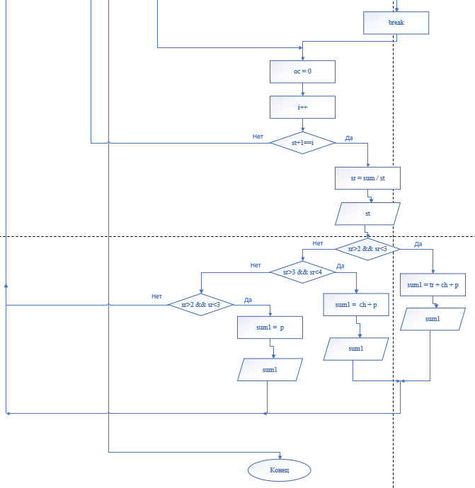

**Тестовые ситуации:**

**А) Проверка на ввод числа (try, catch)**

**Б) Проверка на вхождение в диапазон числа (oc)**

**Вывод:** Я научился писать линейные и разветвляющиеся алгоритмы на языке Kotlin, а также изучил конструкцию when, с помощью которой смог написать код для выполнения некоторых заданий.